РЕСПУБЛИКА ТАТАРСТАН  СОВЕТ АЛЬКЕЕВСКОГО  МУНИЦИПАЛЬНОГО РАЙОНА  422870, с.Базарные Матаки,  ул. С.Крайнова, д.58 | 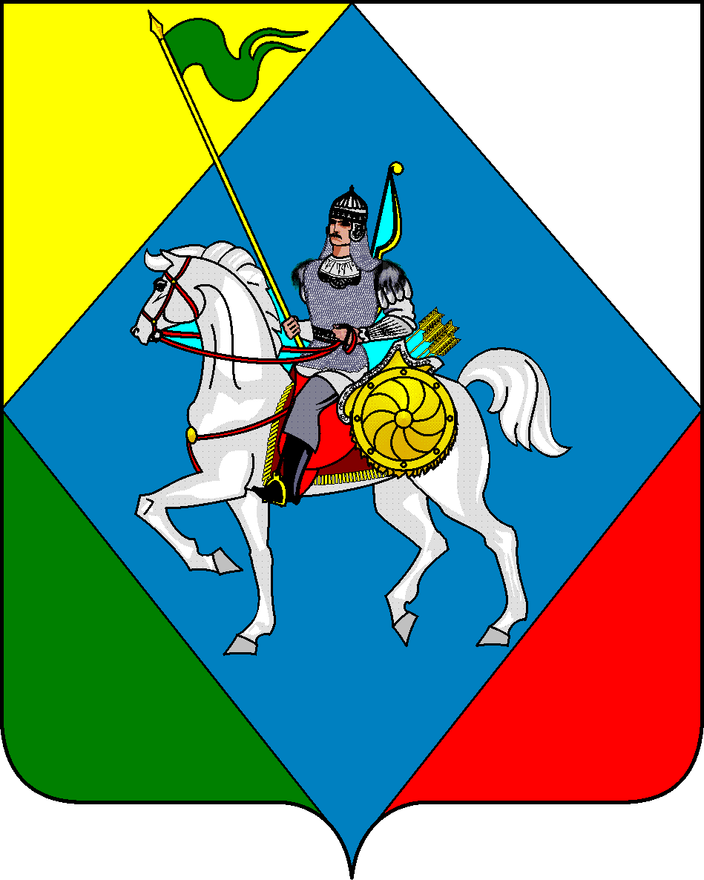 | ТАТАРСТАН РЕСПУБЛИКАСЫ  ӘЛКИ МУНИЦИПАЛЬ РАЙОНЫ  СОВЕТЫ  422870, РТ Базарлы Матак авылы,  С. Крайнов ур., 58
Телефон: (84346) 20-0-26, 21-0-48, факс: (84346) 21-7-57. E-mail: alkay@tatar.ru, сайт: alkeevskiy.tatarstan.ru.
РЕШЕНИЕ КАРАР
с.Базарные Матаки

от 18 ноября 2022 года № 127

О проекте решения о внесении изменений в решение Совета Алькеевского муниципального района от 27.09.2018г № 184 «Об утверждении Устава муниципального образования "Алькеевский муниципальный район" Республики Татарстан»

В соответствии с Федеральным законом от 06.10.2003 года N 131-ФЗ "Об общих принципах организации местного самоуправления в Российской Федерации", Законом Республики Татарстан от 28.07.2004 г. N 45-ЗРТ "О местном самоуправлении в Республике Татарстан" , Совет Алькеевского муниципального района РЕШИЛ:
1.Одобрить в первом чтении проект решения «О внесении изменений и дополнений в Устав муниципального образования «Алькеевский муниципальный район» Республики Татарстан утвержденный решением Совета Алькеевского муниципального района от 27.09.2018 № 184 (с изменениями на 30.04.2021 года), согласно приложению №1.
2. Утвердить:
Порядок учета предложений граждан по проекту внесения изменения и дополнения в Устав муниципального образования «О внесении изменений и дополнений в Устав муниципального образования «Алькеевский муниципальный район» Республики Татарстан и участия граждан в его обсуждении (Приложение №2);
Порядок проведения публичных слушаний по проекту внесения изменений и дополнений в Устав муниципального образования «Алькеевский муниципальный район» Республики Татарстан (Приложение №3).
3.Обнародовать, разместив на официальном сайте Алькеевского муниципального района Республики Татарстан в информационно - телекоммуникационной сети «Интернет», на официальном портале правовой информации Республики Татарстан http://pravo.tatarstan.ru/проект решения «О внесении изменений и дополнений в Устав муниципального образования «Алькеевский муниципальный район» Республики Татарстан:
Проект решения «О внесении изменений и дополнений в Устав муниципального образования «Алькеевский муниципальный район» Республики Татарстан;
Порядок учета предложений граждан по проекту внесения изменений и дополнений в Устав муниципального образования «Алькеевский муниципальный район» Республики Татарстан и участия граждан в его обсуждении;
Порядок проведения публичных слушаний по проекту внесения изменений и дополнений в Устав муниципального образования «Алькеевский муниципальный район» Республики Татарстан.
4.Образовать рабочую группу по учету, обобщению и рассмотрению поступающих предложений по проекту решения «О внесении изменений и дополнений в Устав муниципального образования «Алькеевский муниципальный район» Республики Татарстан в следующем составе:
- Галлямов Раис Фоатович - депутат Совета Базарно-Матакского сельского поселения;
- Ярусланова Натальа Николаевна - депутат Совета Базарно-Матакского сельского поселения;
- Одушкина Светлана Викторовна - депутат Совета Базарно-Матакского сельского поселения.
5. Провести публичные слушания проекта решения «О внесении изменений и дополнений в Устав муниципального образования «Алькеевский муниципальный район» Республики Татарстан» 28 ноября 2022 года в 10.00 в здании районной дом культуры.
6. Рабочей группе изучить и обобщить предложения депутатов Совета Алькеевского муниципального района Республики Татарстан и граждан по проекту решения «О внесении изменений и дополнений в Устав муниципального образования «Алькеевский муниципальный район» Республики Татарстан» и вынести на рассмотрение Совета Алькеевского муниципального района Республики Татарстан.
7. Контроль, за исполнением настоящего решения, возложить на рабочую группу по учету, обобщению и рассмотрению поступающих предложений по проекту решения «О внесении изменений и дополнений в Устав муниципального образования «Алькеевский муниципальный район» Республики Татарстан.

Председатель Совета,
Глава Алькеевского
муниципального района А.Ф. Никошин

Приложение 1 к решению Совета Алькеевского муниципального района
от 18 ноября 2022г № 127

Изменения и дополнения в Устав муниципального образования
«Алькеевский муниципальный район» Республики Татарстан
В статье 6 («Права органов местного самоуправления Района на решение вопросов, не отнесенных к вопросам местного значения »):

Подпункте 5 пункта 1 слова "за сохранностью автомобильных дорог местного значения" заменить словами "на автомобильном транспорте, городском наземном электрическом транспорте и в дорожном хозяйстве";

Подпункт 9 пункта 1 дополнить под абзацем 9.1) следующего содержания:
«9.1) обеспечение первичных мер пожарной безопасности в границах муниципальных районов за границами городских и сельских населенных пунктов;»;

Подпункт 27 пункта 1 изложить в следующей редакции:
«27) создание, развитие и обеспечение охраны лечебно-оздоровительных местностей и курортов местного значения на территории поселения, а также осуществление муниципального контроля в области охраны и использования особо охраняемых природных территорий местного значения;»

Подпункт 35 пункта 1 изложить в следующей редакции:
«35) обеспечение выполнения работ, необходимых для создания искусственных земельных участков для нужд района в соответствии с федеральным законом;»

В статье 7 («Право органов местного самоуправления района на решение вопросов, не отнесенных к вопросам местного значения района»):

Пункт 1 дополнить подпунктом 17) следующего содержания:
«17) создание муниципальной пожарной охраны.»

В статье 31 («Статус депутат Совета района»):

Пункт 7 части 7 изложить в следующей редакции:
"9) прекращения гражданства Российской Федерации либо гражданства иностранного государства - участника международного договора Российской Федерации, в соответствии с которым иностранный гражданин имеет право быть избранным в органы местного самоуправления, наличия гражданства (подданства) иностранного государства либо вида на жительство или иного документа, подтверждающего право на постоянное проживание на территории иностранного государства гражданина Российской Федерации либо иностранного гражданина, имеющего право на основании международного договора Российской Федерации быть избранным в органы местного самоуправления, если иное не предусмотрено международным договором Российской Федерации;";

В статье 44 («Досрочное прекращение полномочий Главы района»):
Статью 44 изложить в следующей редакции:

«Статья 44. Досрочное прекращение полномочий Главы Района
1. Полномочия Главы Района прекращаются досрочно в случае:
1) смерти;
2) отставки по собственному желанию;
3) удаления в отставку в соответствии со статьей 74¹ Федерального закона от 6 октября 2003 года № 131-ФЗ «Об общих принципах организации местного самоуправления в Российской Федерации»;
4) отрешения от должности в соответствии со статьей 74 Федерального закона от 6 октября 2003 года № 131-ФЗ «Об общих принципах организации местного самоуправления в Российской Федерации»;
5) признания судом недееспособным или ограниченно дееспособным;
6) признания судом безвестно отсутствующим или объявление умершим;
7) вступления в отношении него в законную силу обвинительного приговора суда;
8) выезда за пределы Российской Федерации на постоянное место жительства;
9) прекращения гражданства Российской Федерации либо гражданства иностранного государства - участника международного договора Российской Федерации, в соответствии с которым иностранный гражданин имеет право быть избранным в органы местного самоуправления, наличия гражданства (подданства) иностранного государства либо вида на жительство или иного документа, подтверждающего право на постоянное проживание на территории иностранного государства гражданина Российской Федерации либо иностранного гражданина, имеющего право на основании международного договора Российской Федерации быть избранным в органы местного самоуправления, если иное не предусмотрено международным договором Российской Федерации;
10) отзыва избирателями;
11) установленной в судебном порядке стойкой неспособности по состоянию здоровья осуществлять полномочия Главы района;
12)преобразования муниципального образования в соответствии со статьей 13 Федерального закона от 6 октября 2003 года № 131-ФЗ «Об общих принципах организации местного самоуправления в Российской Федерации», а также в случае упразднения муниципального образования;
13) увеличения численности избирателей муниципального образования более чем на 25 процентов, происшедшего вследствие изменения границ муниципального образования.
2. Полномочия Главы района прекращаются досрочно также в связи с утратой доверия Президента Российской Федерации в случае несоблюдения Главой муниципального образования, их супругами и несовершеннолетними детьми запрета, установленного Федеральным законом от 7 мая 2013 года № 79-ФЗ «О запрете отдельным категориям лиц открывать и иметь счета (вклады), хранить наличные денежные средства и ценности в иностранных банках, расположенных за пределами территории Российской Федерации, владеть и (или) пользоваться иностранными финансовыми инструментами».
3. Если до истечения срока полномочий представительного органа муниципального образования осталось менее шести месяцев, избрание Главы района осуществляется на первом заседании вновь избранного Совета района .
4. В случае досрочного прекращения полномочий Главы района новый Глава района избирается на ближайшем заседании Совета района, в срок, не превышающий шести месяцев со дня такого прекращения полномочий.
По истечении шести месяцев со дня досрочного прекращения полномочий Главы района заседание Совета района, на котором избирается новый Глава района, ведет старейший по возрасту депутат Совета района.
Депутат считается избранным Главой района, если за его избрание проголосовало более половины от установленной численности депутатов Совета района.
5. В случае досрочного прекращения полномочий Главы района либо применения к нему по решению суда мер процессуального принуждения в виде заключения под стражу или временного отстранения от должности его полномочия исполняет Заместитель Главы района.
В случае отсутствия Заместителя Главы района полномочия Главы Района временно исполняет депутат Совета района, избираемый на ближайшем заседании Совета района из числа кандидатов, предложенных другими депутатами, инициативными группами депутатов.
Срок исполнения полномочий Главы района, Заместителем Главы района , либо депутатом Совета района не может превышать шести месяцев со дня досрочного прекращения полномочий прежнего Главы муниципального образования.»

В статье 48 («Полномочия Исполнительного комитета»):

пункта 2 дополнить подпунктом 15) следующего содержания:
«15) создание муниципальной пожарной охраны.»

В статье 53 («Досрочное прекращение полномочий Руководителя Исполнительного комитета Алькеевского муниципального района»):

Пункт 9 части 1 изложить в следующей редакции:
"9) прекращения гражданства Российской Федерации либо гражданства иностранного государства - участника международного договора Российской Федерации, в соответствии с которым иностранный гражданин имеет право быть избранным в органы местного самоуправления, наличия гражданства (подданства) иностранного государства либо вида на жительство или иного документа, подтверждающего право на постоянное проживание на территории иностранного государства гражданина Российской Федерации либо иностранного гражданина, имеющего право на основании международного договора Российской Федерации быть избранным в органы местного самоуправления, если иное не предусмотрено международным договором Российской Федерации;";

В статье 57 («Муниципальное казенное учреждение «Финансово-бюджетная палата Алькеевского муниципального района Республики Татарстан»):

Пункт 2 изложить в следующей редакции:
«2. Председатель Финансово- бюджетной палаты района назначается на должность из числа лиц, отвечающих квалификационным требованиям, установленным уполномоченным Правительством Российской Федерации федеральным органом исполнительной власти.
Проведение проверки соответствия кандидатов на замещение должности председателя Финансово- бюджетной палаты района квалификационным требованиям осуществляется с участием финансово органа Республики Татарстан. Порядок участия финансового органа Республики Татарстан в проведении указанной проверки устанавливается приложением 3 к Закону Республики Татарстан от 28 июля 2004 года № 45-ЗРТ «О местном самоуправлении в Республики Татарстан».»

В статье 73 («Подготовка муниципальных правовых актов»):

Пункте 3 слова "обязанности для субъектов предпринимательской и инвестиционной деятельности" заменить словами "обязательные требования для субъектов предпринимательской и иной экономической деятельности, обязанности для субъектов инвестиционной деятельности";

В статье 85 («Бюджетный процесс в районе»):

Пункт 7 изложить в новой редакции:
«7. Составление проекта бюджета района на очередной финансовый год и плановый период основывается на:
положениях послания Президента Российской Федерации Федеральному Собранию Российской Федерации, определяющих бюджетную политику (требования к бюджетной политике) в Российской Федерации;
документах, определяющих цели национального развития Российской Федерации и направления деятельности органов публичной власти по их достижению;
основных направлениях бюджетной, налоговой и таможенно-тарифной политики Российской Федерации (основных направлениях бюджетной и налоговой политики субъектов Российской Федерации, основных направлениях бюджетной и налоговой политики муниципальных образований);
прогнозе социально-экономического развития;
бюджетном прогнозе (проекте бюджетного прогноза, проекте изменений бюджетного прогноза) на долгосрочный период;
государственных (муниципальных) программах (проектах государственных (муниципальных) программ, проектах изменений указанных программ).».

Приложение № 2 к решению Совета Алькеевского муниципального района
от 18.11.2022 года № 127

Порядок учета предложений граждан к проекту решения Совета Алькеевского муниципального района «О внесении изменений и дополнений в Устав муниципального образования «Алькеевский муниципальный район» Республики Татарстан и участия граждан в его обсуждении

Предложения по проекту решения Совета Алькеевского муниципального района «О внесении изменений и дополнений в Устав муниципального образования «Алькеевский муниципальный район» Республики Татарстан вносятся в Совет Алькеевского муниципального района Республики Татарстан по адресу: 422870, Республика Татарстан, Алькеевский муниципальный район, село Базарные Матаки, улица Крайнова д.58, в письменной форме.
Предложения принимаются в рабочие дни с 8 до 16 часов в течение одного месяца со дня опубликования на официальном сайте Алькеевского муниципального района Республики Татарстан.

Приложение № 3
к решению Совета Алькеевского муниципального района
от 18.11.2022 года № 127

Порядок проведения публичных слушаний по проекту решения Совета Алькеевского муниципального района «О внесении изменений и дополнений в Устав муниципального образования «Алькеевский муниципальный район» Республики Татарстан

1.Публичные слушания по проекту решения Совета Алькеевского муниципального района «О внесении изменений и дополнений в Устав муниципального образования «Алькеевский муниципальный район» Республики Татарстан (далее - публичные слушания) проводятся в соответствии со статьей 28 Федерального закона «Об общих принципах организации местного самоуправления в Российской Федерации».
2. Участниками публичных слушаний с правом выступления для аргументации своих предложений являются также жители района, которые подали в Совет Алькеевского муниципального района Республики Татарстан письменные заявления.
3.Участниками публичных слушаний без права выступления на публичных слушаниях могут быть все заинтересованные жители района.
4. Регистрация участников начинается за 30 минут до начала публичных слушаний.
5. Председательствующим на публичных слушаниях является Глава муниципального района.
6.Публичные слушания открываются вступительным словом председательствующего, который информирует присутствующих о существе обсуждаемого вопроса, порядке проведения слушаний.
7.Для оформления протокола, учета поступивших предложений, рекомендаций по предложению председательствующего избирается секретариат публичных слушаний в составе руководителя и двух членов секретариата.
8. С основным докладом выступает депутат Совета Алькеевского муниципального района.
9.Участники публичных слушаний с правом выступления приглашаются для аргументации своих предложений в порядке очередности в зависимости от времени подачи заявления.
10.Выступления участников публичных слушаний не должны продолжаться более 5 минут.
11.Участники публичных слушаний вправе задавать вопросы выступающим после окончания выступления с разрешения председательствующего.
12.Участники публичных слушаний не вправе вмешиваться в ход публичных слушаний, прерывать их и мешать их проведению.
13.Соблюдение порядка при проведении публичных слушаний является обязательным условием для участия в публичных слушаниях.
14.В случае нарушения порядка проведения участниками публичных слушаний председательствующий вправе потребовать их удаления из зала заседания.
15.По окончании выступлений председательствующий может предоставить слово руководителю секретариата публичных слушаний для уточнения предложений, рекомендаций, высказанных в ходе публичных слушаний.
16.Все замечания и предложения участников публичных слушаний подаются в секретариат в письменной форме и прилагаются к протоколу публичных слушаний. Протокол публичных слушаний подписывается председательствующим и хранится в материалах Совета Алькеевского муниципального района в установленном порядке.
17. Заключение по результатам публичных слушаний готовится рабочей группой.
18.Организационное и материально-техническое обеспечение проведения публичных слушаний осуществляется Советом Алькеевского муниципального района.

